AGENDA PASTORAL

- Terça-feira, dia 6, às 21h3o, lectio divina (leitura orante da Bíblia) aberta a todos. No final, preparação da Missa com Catequese com catequistas dos 2.º e 9.º anos.
- Esta semana há confissões: quinta-feira, dia 8, em Lavra, às 21h30; sexta-feira, dia 9, em São Mamede de Infesta, às 15h30 e às 21h30; sábado, dia 10, às 10h00, em Leça do Balio.
- De sexta-feira, dia 9, às 22h00, até sábado, dia 10, às 21h30, decorre, na Igreja Antiga (Sete Bicas), a iniciativa “24 horas para o Senhor”. A concluir, às 21h30, mas agora na Igreja Paroquial, haverá um Concerto Espiritual, com a participação do Vidi Aquam, Coral de Nossa Senhora da Hora. Nesta iniciativa participam todos os grupos pastorais e de catequese, em horários previamente atribuídos. Para os horários entre as 2 e as 6 horas da manhã não estão atribuídos grupos. Pede-se a inscrição de voluntários, que garantam a permanência ininterrupta da oração, neste tempo mais exigente.
- Encontros de preparação para o matrimónio concluem com a bênção dos noivos, domingo, dia 11, na missa das 19h00.
- Paróquia publica as contas de 2017, no site, acessíveis no menu do Conselho Económico. Estão também afixadas à entrada da Igreja e do Centro Paroquial.
7 di©as | 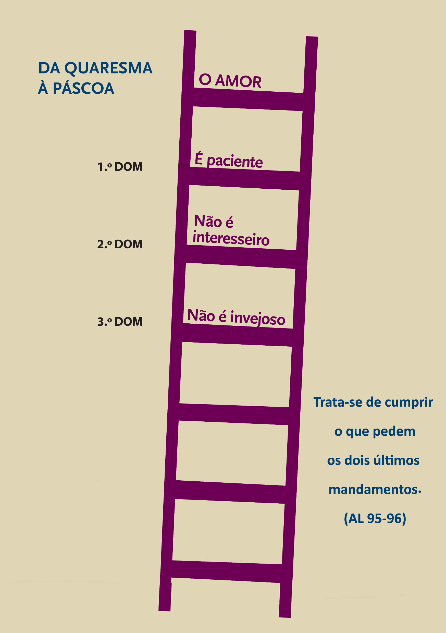
452 | III domingo da quaresma b  o amor NÃO é invejoso!  1 Cor 13,4 | março 2018

movidos pelo amor que se entrega na cruz! 3.º domingo da quaresma: o amor não é invejoso

“A inveja é uma tristeza pelo bem alheio, demonstrando que não nos interessa a felicidade dos outros, porque estamos concentrados exclusivamente no nosso bem-estar. Enquanto o amor nos faz sair de nós mesmos, a inveja leva a centrarmo-nos em nós próprios. O verdadeiro amor aprecia os sucessos alheios, não os sente como uma ameaça, libertando-se do sabor amargo da inveja.

Trata-se de cumprir o que pedem os dois últimos mandamentos da Lei de Deus: «Não desejarás a casa do teu próximo. Não desejarás a mulher do teu próximo, o seu servo, a sua serva, o seu boi, o seu burro, e tudo o que é do teu próximo» (Ex 20,17). O amor leva-nos a uma apreciação sincera de cada ser humano, reconhecendo o seu direito à felicidade.

Amo aquela pessoa, vejo-a com o olhar de Deus Pai, que nos dá tudo «para nosso usufruto» (1Tm 6,17), e consequentemente

aceito, no meu íntimo, que ela possa usufruir dum momento bom. Entretanto esta mesma raiz do amor leva-me a rejeitar a injustiça de alguns terem muito e outros não terem nada, ou induz-me a procurar que os próprios descartáveis da sociedade possam viver um pouco de alegria. Mas isto não é inveja; são anseios de equidade” (AL, 95-96).

Exame de Consciência: Sou capaz de dar o meu tempo, o meu saber, os meus bens? Ou fico perturbado(a) com a riqueza e o sucesso dos outros?
- Pelas vezes em que sentimos desgosto pelo bem e sucesso dos outros, Senhor, tende piedade de nós.

- Pelas vezes em que nos concentrámos exclusivamente no nosso bem-estar e não fomos capazes de partilhar, Cristo, tende piedade de nós.
- Pelas vezes em que, por inveja, destruímos o bom nome dos irmãos, Senhor, tende piedade de nós.

